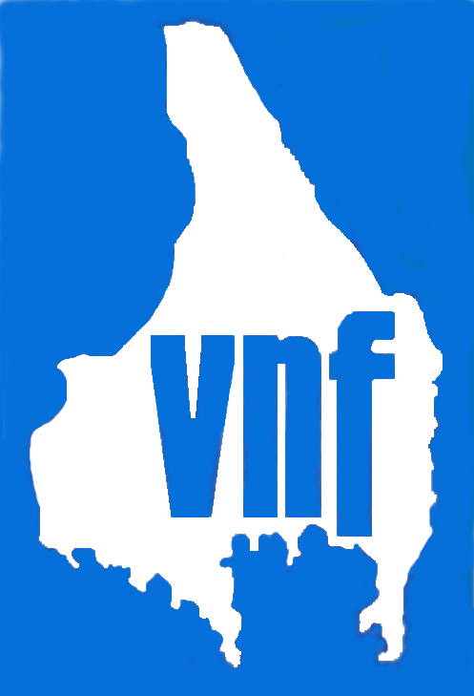
FOLKNYKTERHETENS VECKA

FORSHAGA: Torsdagen den 9 maj kl. 15. Hvilan, Slottsvägen 2.
Vi bakar pizza i reflektorugn, går tipspromenad, lyssnar till trubaduren Rune Blidh, äter tårta och serveras olika alkoholfria drycker. Arrangörer:
IOGT-NTO Myran, NSF, Studieförbundet NBV

GRUMS/FRYKERUD: Den 9 maj kl 15. Tomta Ordenshus. Talare Lisbeth Rådström MADD. Musik av Brunskogspojkarna. Servering. Arrangörer: Grums Frykeruds Nykterhetsförbund, NBV

KARLSTAD: Den 8 maj 10-16. ”Fest för alla” på Stora Torget.
Arrangör: IOGT-NTO

SUNNE: Den 9 maj kl 19 på Sundsberget. Talare Karl-Evert Evertsson, Sång och musik av Sångarbröderna. Fanborg. Utdelning av ”Årets ros”. Servering. Arrangör: Sunne Nykterhetsförbund

LYSVIK: Den 9 maj kl 8.”Gökotta” på Uddeberg. Ingemar Hansson och Krister Haglund. Ta med kaffekorg! MHF-Ungdom grillar korv.
Arrangörer: Lysviks Församling och MHF Lysvik

MUNKFORS: Den 11 maj kl 10-17. Stendalens ordenshus. Öppet hus, underhållning, café. Målgång för kommunens Fairtradetipstävling. Arrangör: E G Geijer IOGT-NTO

RÅDA: Den 8 maj kl 18. Råda ordenshus. Juniskväll för barn och vuxna.
Arrangör: Regnbågen IOGT-NTO, Junis

STORFORS: Den 9 maj kl 9.30 bilkortege med MHF från ICA Nära.
Kl 11 Gudstjänst i Bjurtjärns kyrka. Kl 12 Kyrkkaffe i Bjurtjärns Församlingshem. Appell Monica Ståhl. Sång och musik. Arrangörer: IOGT-NTO Ledstjärnan och Stridsbanéret, Storfors Nykterhetsförbund, MHF, Studieförbundet NBV

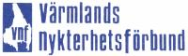
ÖLME: Den 9 maj kl 19.30. Missionskyrkan Klippan, Ölme. Medverkande Krister Haglund och Frälsningsarméns musikkår från Kristinehamn. Arrangörer: Kristinehamns och Ölme Blåbandsförening samt Ölme Missionsförsamling

